新 书 推 荐

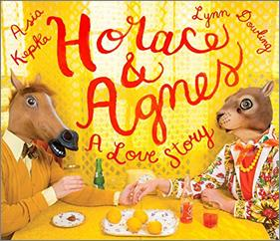
中文书名：《贺拉斯&艾格尼丝》
英文书名：HORACE & AGNES
作 者：Lynn Dowling and Asia Kepka
出 版 社：Blue Rider Press
代理公司：Sanford J.Greenburger/ANA/Nina Yang
页 数：160页
出版时间：2016年11月
代理地区：中国大陆、台湾
审读资料：电子稿
类 型：图像小说

内容简介：

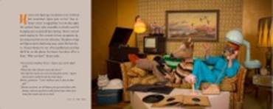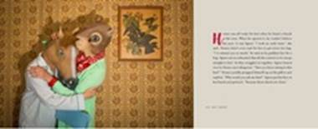
《贺拉斯&艾格尼丝》（Horace & Agnes）为我们讲述了一匹叫贺拉斯的马和一只叫艾格尼丝的松鼠之间俏皮的爱情故事。作者林恩·道林（Lynn Dowling）以诙谐的笔触生动地刻画了贺拉斯和艾格尼丝，摄影师阿莎·科普卡（Asia Kepka）以复古的风格呈现了他们公路旅行和野餐时的愉快冒险，和朋友们的泳池派对，窝在家里的宁静夜晚以及恋爱的各种纪念仪式。作者和插画师亲自扮演了贺拉斯和艾格尼丝，《贺拉斯&艾格尼丝》（Horace & Agnes）传达了关于爱的普遍性的信息，温和而积极，时尚的视觉设计中蕴含了复古图形。该作品第一次以摄影形式在波士顿展出时立即获得了《波士顿环球报》（Boston Globe）和《板岩》（Slate）杂志的大力宣传。作者林恩·道林在一家设计公司任创意总监。摄影师阿莎·科普卡生于波兰，并在那里接受教育，曾效力于《时代》（Time）、《纽约时报》（The New York Times）等知名刊物，她的摄影作品在美国和欧洲都有过展出。
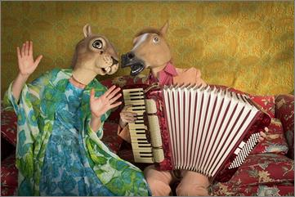

一对情侣的超现实主义摄影日志

虽然贺拉斯是一匹马，艾格尼丝是一只松鼠，但是真爱和真挚的陪伴没有分界线。这部色彩斑斓又风趣的摄影作品记录了贺拉斯和艾格尼丝的爱情，以及他们充满简单快乐的生活——海滩散步，拼图游戏，说走就走的拉斯维加斯旅行，探望亲属，节日派对，窝在家里的宁静夜晚。摄影师阿莎·科普卡通过一系列自画像带领读者们跟随贺拉斯和艾格尼丝的脚步同悲同喜。

该作品最初于2014年在波士顿的格里芬摄影博物馆首次展出，科普卡的照片印证了她对中世纪美术风格、道具和服装的了解，合著者林恩·道林的文字诙谐、感人。被《波士顿环球报》（Boston Globe）誉为是“毕翠克丝·波特（Beatrix Potter）携手奥齐和哈利特”，这是一份献给所有人的情人节礼物。

作者简介：

林恩·道林（Lynn Dowling）：毕业于惠顿学院（Wheaton College），波士顿设计行业的创意总监。

阿莎·科普卡（Asia Kepka）：在波兰的罗兹市学习了布景设计。毕业于新英格兰摄影学院，曾供职于《连线》（Wired）、《财富》（Fortune）、《时代》（Time）、《纽约时报杂志》（The New York Times Magazine）等报刊杂志。其作品曾在美国和欧洲的画廊和博物馆展出。欲了解更多详情，请点击www.asiakepka.com。
《贺拉斯&艾格尼丝》（Horace & Agnes）是二人创作的第一部作品。

谢谢您的阅读！
请将回馈信息发至：
杨娜（Nina Yang)
安德鲁·纳伯格联合国际有限公司北京代表处
北京市海淀区中关村大街甲59号中国人民大学文化大厦1705室，100872
电 话：010-82504506
传 真：010-82504200
Email: Nina@nurnberg.com.cn
网 址: http://www.nurnberg.com.cn
新浪微博：http://weibo.com/nurnberg
豆瓣小站：http://site.douban.com/110577/
微信订阅号：安德鲁书讯


